SEQUÊNCIA DIDÁTICA 9

ESTUDO DE FIGURAS GEOMÉTRICAS

Unidade temática
Geometria

Objetos de conhecimento
Figuras geométricas espaciais (cubo, bloco retangular, pirâmide, cone, cilindro e esfera): reconhecimento, análise de características e planificações.
Figuras geométricas planas (triângulo, quadrado, retângulo, trapézio e paralelogramo): reconhecimento e análise de características.

Habilidades
(EF03MA13) Associar figuras geométricas espaciais (cubo, bloco retangular, pirâmide, cone, cilindro e esfera) a objetos do mundo físico e nomear essas figuras.
(EF03MA14) Descrever características de algumas figuras geométricas espaciais (prismas retos, pirâmides, cilindros, cones), relacionando-as com suas planificações.
(EF03MA15) Classificar e comparar figuras planas (triângulo, quadrado, retângulo, trapézio e paralelogramo) em relação a seus lados (quantidade, posições relativas e comprimento) e vértices.

Com foco em:
• Associação de figuras geométricas a objetos do mundo físico.
• Reconhecimento de figuras geométricas com base em suas características.
• Comparação entre figuras geométricas.

Livro do Estudante
Unidade 6 – Geometria
Páginas 132 a 142 do Livro do Estudante, que trabalham figuras geométricas espaciais.
Página 145 do Livro do Estudante, cujas atividades trabalham lados e vértices de figuras geométricas planas.

Quantidade estimada de aulas
3 aulas (de 40 a 50 minutos cada uma)

Aula 1

Conteúdo específico
Figuras geométricas não planas.

Recursos
• Páginas 132 a 142 do Livro do Estudante, que trabalham figuras geométricas não planas.
• Palitos de churrasco sem ponta.
• Massa para modelar.

Orientações gerais
- Analise, com os alunos, as imagens das figuras geométricas não planas presentes no Livro do Estudante.
- Proponha a reprodução dessas figuras usando palitos e massa para modelar. Os palitos devem representar as arestas, e a massa de modelar, os vértices, conforme os exemplos.

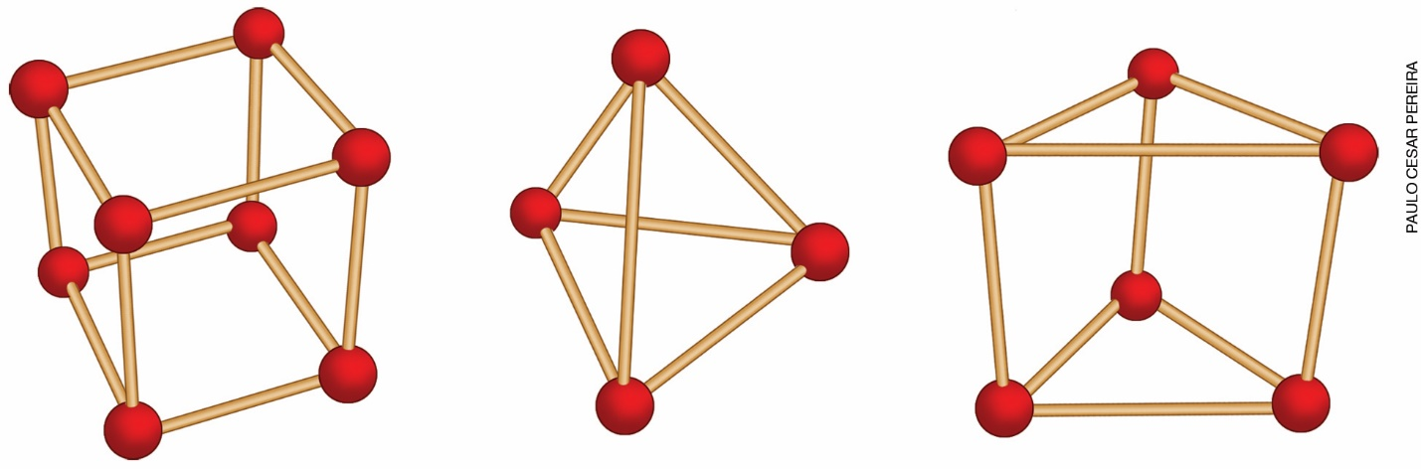

- Ao término da produção, peça que guardem as figuras reproduzidas, pois serão usadas na próxima aula.
Observação: é interessante garantir que cada aluno crie um conjunto de figuras geométricas não planas para que possa compará-las, na próxima aula.

Aula 2

Conteúdo específico
Características das figuras geométricas não planas.

Recursos
• Páginas 133 a 140 do Livro do Estudante, que trabalham arestas, vértices e faces de figuras geométricas não planas.
• Figuras geométricas não planas produzidas na aula anterior.

Orientações gerais
- Peça aos alunos que recuperem as figuras geométricas não planas produzidas por eles na aula anterior.
- Retome os conceitos de face, aresta, base e vértice presentes nas páginas do Livro do Estudante.
- Então, oriente os alunos a sentarem em duplas. Em seguida, cada aluno em sua vez deverá escolher uma das figuras produzidas e, verbalmente, descrevê-la sem dizer qual é a figura. A intenção é que o outro colega descubra a figura escolhida.
- Em seguida, peça que escolham pares de figuras geométricas e, no caderno, escrevam as semelhanças e as diferenças entre elas.

Aula 3

Conteúdo específico
Figuras geométricas planas.

Recursos
- Página 145 do Livro do Estudante, cujas atividades trabalham lados e vértices de figuras geométricas planas.
- Laboratório de informática.
- Software de geometria dinâmica (ou malhas quadriculadas e triangulares).

Orientações gerais
- Antes de propor a atividade aos alunos, explore detalhadamente o software de geometria dinâmica, especialmente caso não o conheça. Em sites de pesquisa, é possível encontrar tutoriais que podem ser úteis.
- Em aula, retome as figuras geométricas planas e suas características (lados e vértices), sugerindo que façam as atividades da página 145 do Livro do Estudante.
- Estimule, em duplas, a exploração do software escolhido.
- Depois de uma exploração inicial livre, oriente-os a criar polígonos, selecionando a quantidade de vértices. O objetivo é estabelecer a relação entre a quantidade de vértices e de lados de uma figura geométrica plana.
- Por fim, proponha uma roda de conversa a fim de que compartilhem a experiência que vivenciaram.

Acompanhando e avaliando as aprendizagens
As atividades a seguir têm o objetivo de avaliar a aprendizagem dos alunos em relação a alguns conceitos que foram trabalhados na sequência didática. Observe atentamente se os alunos atendem de forma satisfatória às propostas das atividades 1 e 2 a seguir. Caso perceba que algum aluno não está acompanhando ou não compreendeu o que deve ser feito, retome os conceitos individualmente e apresente outros questionamentos, de modo a promover uma recuperação contínua.
Proponha, individualmente, as atividades e a ficha de autoavaliação a seguir para que os alunos a preencham.

Atividades

1. Descubra qual é a figura em cada caso.
a) É uma figura geométrica não plana com 4 vértices, 4 faces e 6 arestas.
_____________________________________________________________________________
b) É uma figura geométrica não plana com 12 vértices, 2 bases, 18 arestas e 6 faces laterais.
_____________________________________________________________________________
c) É uma figura geométrica plana com 4 lados e 4 vértices.
_____________________________________________________________________________
2. Observe as figuras geométricas abaixo.
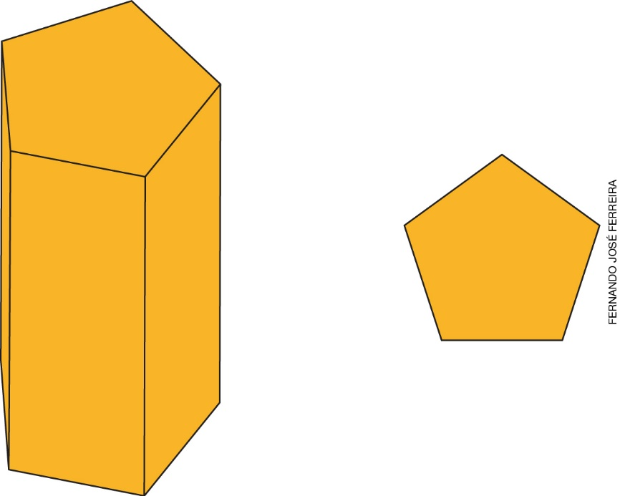

a) Quantos vértices, arestas e faces laterais tem a figura geométrica não plana?
b) Quantos lados e vértices tem a figura geométrica plana?
c) O que as figuras têm em comum?

Observação: nessa etapa, espera-se que os alunos já utilizem a linguagem matemática para justificar suas respostas. Caso isso não aconteça, socialize as respostas, a fim de exemplificar e dar repertório aos demais alunos.

Respostas para as atividades

1. a) Pirâmide de base triangular; b) Prisma hexagonal; c) Exemplos de respostas: retângulo, quadrado, paralelogramo; d) Circunferência.

2. a) O prisma de base pentagonal tem 10 vértices, 15 arestas e 5 faces laterais; b) O pentágono tem 5 lados e 5 vértices; c) Espera-se que os alunos percebam que as bases do prisma são pentágonos.

Orientações para a autoavaliação

Pretendemos incentivar o aluno a refletir sobre a própria aprendizagem de alguns conceitos apresentados na sequência. Se julgar oportuno, aproveite o momento e faça outros questionamentos que considerar importantes. É fundamental ter em mente que esta não é a principal ferramenta de avaliação, mas é uma importante etapa que ajuda a perceber como cada aluno se sente em relação ao que estudou. Por esse motivo, oriente os alunos a assinalarem a opção do quadro que represente o quanto eles acham que sabem sobre cada item. Compare o resultado da autoavaliação com o desempenho do aluno nas atividades realizadas e, se achar necessário, proponha outras que trabalhem as dificuldades dele.

Assinale com um X a opção que represente o quanto você sabe sobre cada item:

 | Sei fazer isso de maneira independente e explicar como pensei ao meu colega ou professor. | Sei fazer isso de maneira independente. | Preciso de mais tempo. Preciso ver um exemplo que me ajude.
A. Associar figuras geométricas a objetos do mundo físico.
B. Reconhecer figuras geométricas com base em suas características.
C. Comparar semelhanças e diferenças entre figuras geométricas.

- Dos itens acima, quais você sabe fazer de maneira independente e explicar como pensou ao seu colega ou professor? Dê um exemplo de cada como se estivesse explicando para um colega.
__________________________________________________________________________
__________________________________________________________________________
__________________________________________________________________________
__________________________________________________________________________
__________________________________________________________________________
__________________________________________________________________________

- Em quais itens você precisa de um exemplo para entendê-lo? Peça ajuda a um colega ou ao professor.

Ficha de autoavaliação

Assinale com um X a opção que represente o quanto você sabe sobre cada item:

 | Sei fazer isso de maneira independente e explicar como pensei ao meu colega ou professor. | Sei fazer isso de maneira independente. | Preciso de mais tempo. Preciso ver um exemplo que me ajude.
A. Associar figuras geométricas a objetos do mundo físico.
B. Reconhecer figuras geométricas com base em suas características.
C. Comparar semelhanças e diferenças entre figuras geométricas.

- Dos itens acima, quais você sabe fazer de maneira independente e explicar como pensou ao seu colega ou professor? Dê um exemplo de cada como se estivesse explicando para um colega.
__________________________________________________________________________
__________________________________________________________________________
__________________________________________________________________________
__________________________________________________________________________
__________________________________________________________________________
__________________________________________________________________________

- Em quais itens você precisa de um exemplo para entendê-lo? Peça ajuda a um colega ou ao professor.

